需求说明文档

登录界面
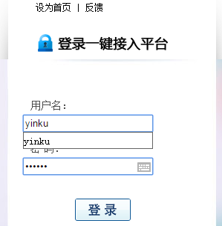

系统后台
人员管理
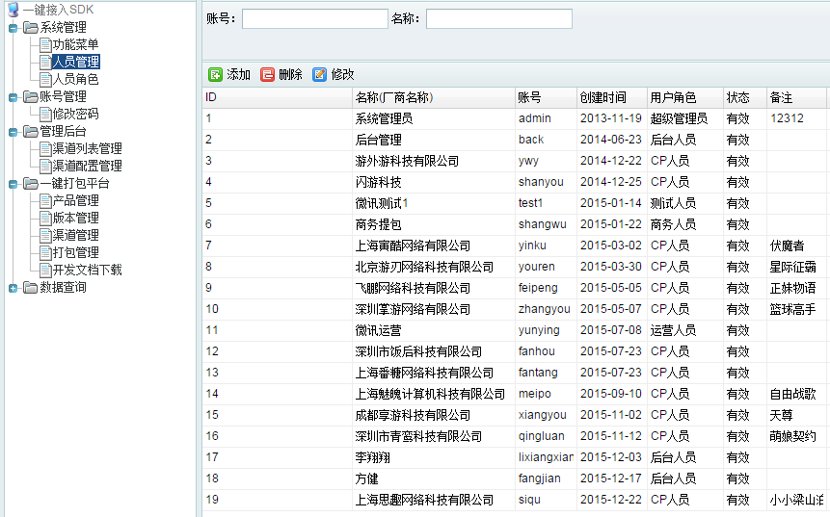
密码修改
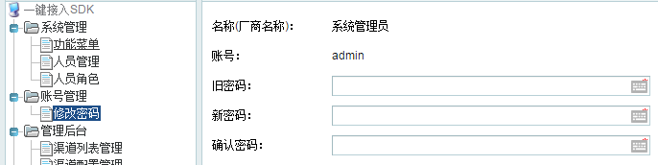

渠道列表
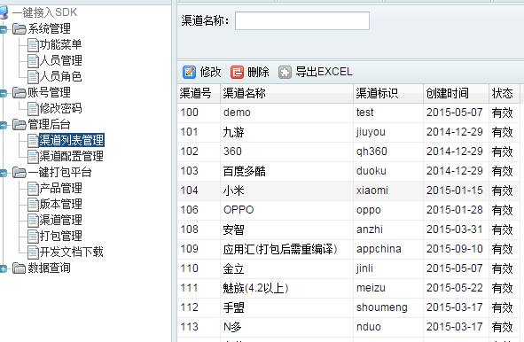
修改渠道列表信息界面：
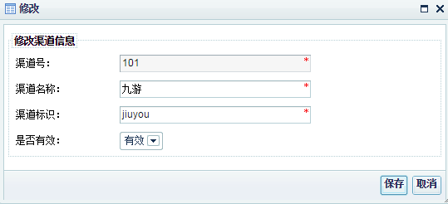

渠道配置管理
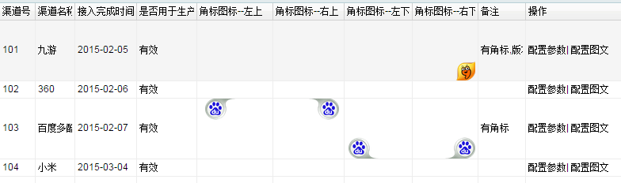
配置参数界面
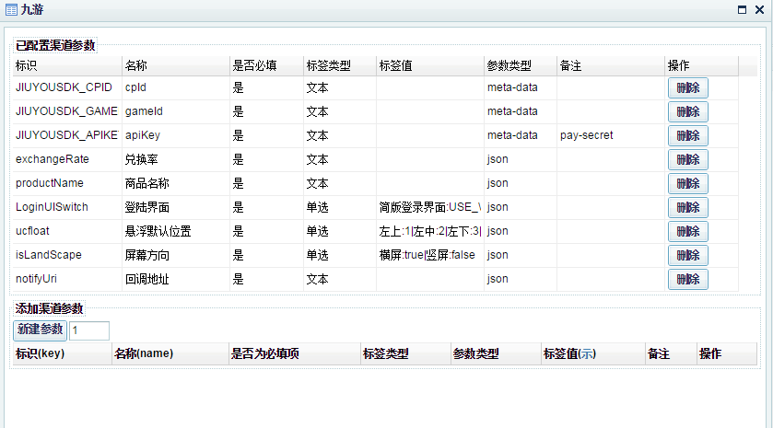
人工配置

打包后台
修改密码
产品管理
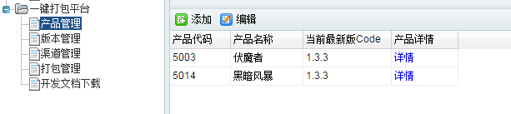
添加产品
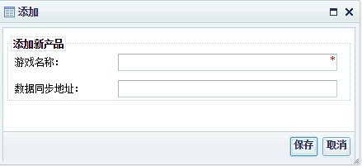
产品详情
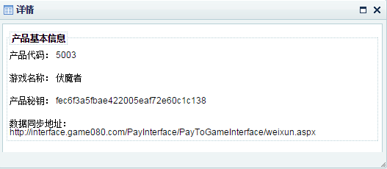

版本管理
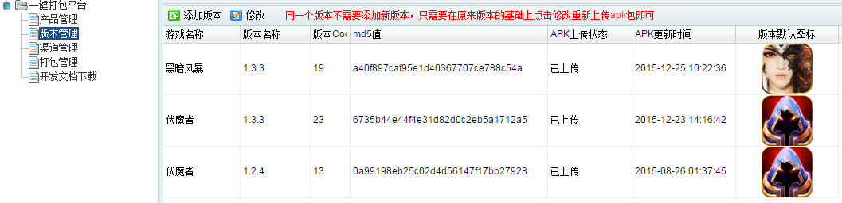

添加/修改版本
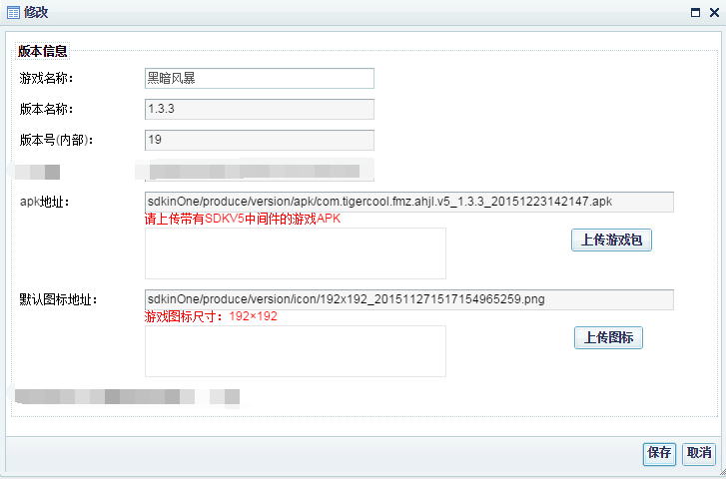

渠道参数配置
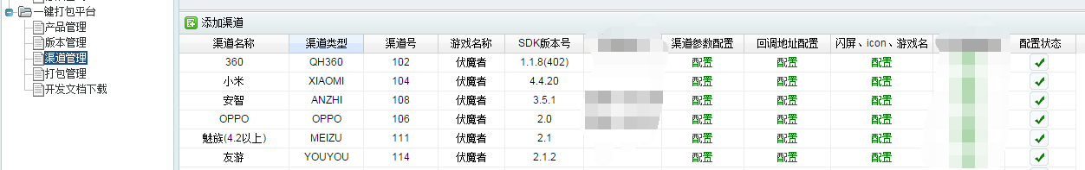

添加渠道
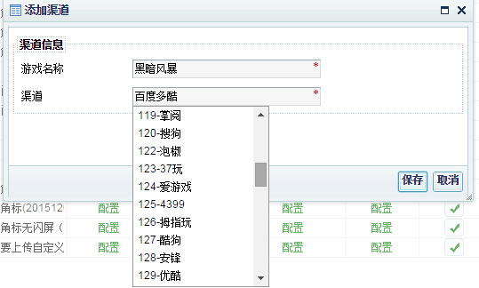

打包管理
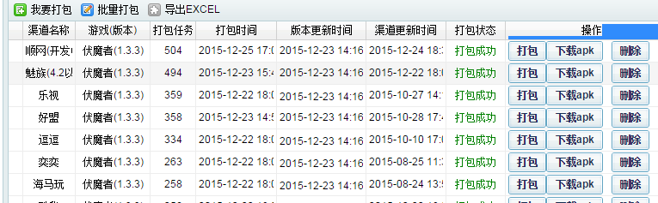
批量打包，导出EXECEL不做

